Arbejdsseddel: Kombinatorik (permutation)

KBJ, januar 2024 2u MA

**Opgave 1**

I en klasse går der 11 piger og 7 drenge.

1. En lærer skal vælge enten en pige eller en dreng til at gennemgå et bevis på tavlen.  
   På hvor mange forskellige måder kan dette valg træffes?
2. Samme lærer skal vælge en pige og en dreng til i fællesskab at fremlægge et bestemt emne.  
   På hvor mange forskellige måder kan dette valg træffes?

**Opgave 2**

I en zoologisk have er der 8 løver, 6 chimpanser, 3 kameler, 5 varaner, 10 krokodiller og 2 kongepyton slanger. Vi opfatter hvert dyr som et individ der kan skelnes fra sine artsfæller.

1. En dyrepasser skal vælge et af dyrene til at være havens nye maskot.  
   På hvor mange forskellige måder kan dette valg træffes?
2. En dyrepasser skal vælge et eksemplar af hver dyreart til at optræde i havens nye reklamefilm.  
   På hvor mange forskellige måder kan dette valg træffes?
3. En dyrepasser skal vælge ét pattedyr og ét krybdyr til at optræde på havens nye plakat.  
   På hvor mange forskellige måder kan dette valg træffes?

**Opgave 3**

Generalisér resultaterne fra opgave 1 og 2.

1. Hvis der skal vælges netop ét element fra **enten** mængden $N$ med $n$ elementer **eller** fra mængden $M$ med $m$ elementer, på hvor mange måder kan dette valg så træffes.
2. Hvis der skal vælges **både** ét element fra mængden $N$ med $n$ elementer **og** et element fra mængden $M$ med $m$ elementer, på hvor mange måder kan dette valg så træffes.
3. Hvis vi har $i$ mængder $N_{1},N_{2},…,N_{i}$ med hhv. $n_{1},n_{2},…,n_{i}$ elementer, på hvor mange måder kan der så vælges ét element fra netop én af mængderne og på hvor mange måder kan der vælges netop ét element fra hver af mængderne.

**Opgave 4**

En person skal pakke sin gule, sin røde, sin grønne og sin blå trøje ned i sin taske… men personen har lidt svært ved at beslutte sig for i hvilken rækkefølge de skal ligge i tasken.

1. I hvor mange forskellige rækkefølger kan de fire trøjer pakkes ned?
2. Personen er dog ret sikker på at den blå trøje skal pakkes ned til sidst, for den skal personen have på først… I hvor mange forskellige rækkefølger kan trøjerne i så fald pakkes ned?

**Opgave 5**

I Føtex kommer seks personer for alvor op at skændes om, hvem der stod foran hvem i køen.

1. På hvor mange forskellige måder kunne de seks personer have stået i kø?

Butikschefen kan på en grumset overvågningsfilm se, at to af personerne klart ankom til kassen før de fire andre. De to skal derfor stå før de fire andre.

1. På hvor mange måder kan denne nye kø dannes?

**Opgave 6**

I en tilfældig klasse på Roskilde Katedralskole med 18 elever, opstår der stor utilfredshed med at eleverne altid optræder i alfabetiseret rækkefølge på klasselisten. De foreslår derfor deres lærer nogle nye rækkefølger.

1. Hvor mange forskellige forslag til nye rækkefølger kan eleverne egentlig foreslå?`

**Opgave 7**

På hvor mange forskellige måder kan et spil kort blandes… og hvor ofte er det i verdenshistorien sket, at to personer (uden snyd) har blandet hver sit spil kort, så kortene lå i helt ens rækkefølge?

**Opgave 8**

Prøv at generalisere resultaterne fra opgave 4-7.

1. På hvor mange forskellige måder kan elementerne i en mængde $N$ med $n$ elementer ordnes i rækkefølge?
2. Undersøg hvad ordet ”fakultet” betyder i matematik og hvordan dette begreb kan hjælpe os til at svare på spørgsmål af denne art, samt hvordan man anvender det i Nspire.

**Opgave 9**

I den danske superligas grundspil deltager der 12 fodboldhold.

1. Hvor mange forskellige slutstillinger (rækkefølger) kan der opstå?
2. Hvor mange mulige slutstillinger er der, hvis det viser sig at det altid er de samme fire hold der indtager de første fire pladser?
3. På hvor mange forskellige måder kan man fordele guld, sølv og bronze.
4. Gennemfør samme beregninger for den bedste spanske fodboldrække *La Liga*, hvor der deltager 20 hold.

**Opgave 10**

Ud af en samlet pulje på 280 danske fodboldspillere, skal der vælges 25 til landsholdet og hver spiller skal tildeles et spillernummer fra 1-25… På hvor mange forskellige måder kan man fordele disse 25 spillernumre?

**Opgave 11**

Generalisér resultaterne fra opgave 9 og 10.

1. På hvor mange forskellige måder kan man danne en rækkefølge af $r$ elementer fra en mængde med $n$ elementer.
2. Opstil et udtryk hvor fakultetstegnet anvendes.

**Opgave 12**

På en klassisk tipskupon (fra før verden gik af lave), spillede man på om fodboldkampe endte med hjemmesejr (1), uafgjort (X) eller udesejr (2).

I alt spillede man på 12 kampe.

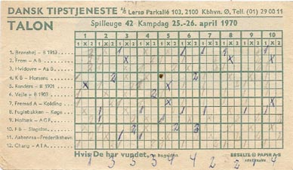

1. På hvor mange måder kan en sådan tipskupon udfyldes?
2. I 1975 blev det udvidet til 13 kampe… hvor mange forskellige kunne man så lave?

**Opgave 13**

I morsealfabetet findes der to symboler: Prik og streg (eller ”kort og lang”). Et tegn i morsealfabetet er sat sammen af mellem 1 og 4 symboler. Hvor mange tegn kan skrives med morsealfabetet?

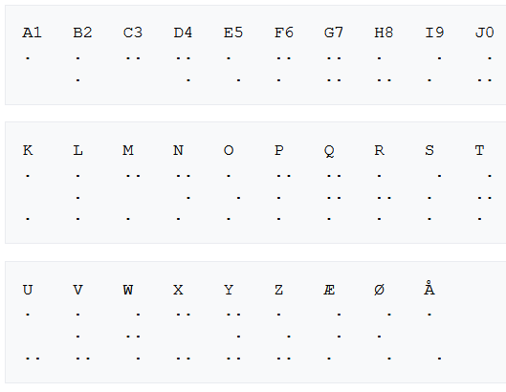

**Opgave 14**I det såkaldte Braille-alfabet (også kaldet punktskrift eller blindskrift) skrives et symbol ved 6 prikker i et fast mønster, hvor prikken enten er der eller ej.

1. Hvor mange tegn kan man skrive?
2. I 8-punkts-Braille bruges en linje med yderligere to prikker. Hvor mange muligheder er der så?